Casanova, Homo Frivolicus (deel 4)
Lofzang op de verleiding
Langzamerhand raken we het belangrijkste verschil tussen Casanova’s tijd en onze tijd. Het komt neer op het verschil tussen verleiding en frivoliteit enerzijds (18e eeuw) en consumeren en verbruiken anderzijds (20ste eeuw). Tijd om even stil te blijven staan bij het meest essentiële kenmerk van een casanova: het verleiden. Als leidraad gebruiken we het boek Fatale strategieën van Baudrillard. Eén fatale strategie is volgens Baudrillard dringend aan een opwaardering toe: de kunst van het verleiden. Hij maakt een onderscheid tussen de liefde en het verleiden. De liefde bestaat, maar daarmee is alles gezegd. Hij noemt de liefde ‘het leidmotief van onze oersentimentele cultuur’ (Baudrillard, 1992: 151). Liefde zet alle dingen om in een harmonie of een uitwisselbare libido. Liefde symboliseert ‘de hoop op een ideale wederzijdse verdraagzaamheid’ (Ibid.: 152). Deze harmoniserende en universele liefde speelt in de christelijke theologie een fundamentele rol. Als we van de liefde een fatale strategie willen maken, dan moeten we het credo ‘heb elkaar lief’ bijstellen door ‘verleidt elkaar’. Welke voordelen biedt dit ‘verleidt elkaar’? Het verwijst naar ‘een raadselachtig duel’ (Ibid.) tussen twee mensen die zich als gelijken ten opzichte van elkaar verhouden. Basis van het verleiden is ‘een gewelddadige prikkel of aantrekkingskracht’ (Ibid.). In de verleiding ontwikkelt zich een geheime afstandelijkheid en een voortdurende tegenstrijd. Een spel van aantrekken en afstoten. En in de ruimte daartussen ontwaken spelregels. Baudrillard: ‘Ik geef de voorkeur aan de duele vorm van de verleiding, boven de universele vorm van de liefde’ (Ibid.). De verschillen en tegenstrijdigheden van de elementen, van de levende wezens en van de goden veroorzaken het worden; dat is wat Herakleitos bedoelde met ‘strijd is de vader van allen’ (Herakleitos, 2011: 95). De Griekse goden speelden het eeuwigdurende spel van verleiden, een spel waarmee ze werelden schiepen en vernietigden. Dit noemden de Grieken het spel van het worden. ‘Als met het christendom de liefde als beginsel van de schepping haar entree doet zal zij aan dit grote spel een eind maken’ (Baudrillard, 1992 : 152). In de plaats van dit spel werd een affect, de liefde, geplaatst; ‘een vorm van heil die de verdeeldheid van de lichamen en geesten te boven komt’ (Ibid.). Het evangelie van de liefde en de sentimentaliteit maakt een einde aan de verleiding. Baudrillard: ‘Deze bevordering van de liefde tot de hoogste vorm van goddelijk recht, tot een ethische vorm van universele vervulling (de liefde dient nog altijd en overal als morele rechtvaardiging voor het geluk) heeft de verleiding verstoten naar een vaag immorele, vaag perverse zone, als een vorm van spel die voorafgaat aan de liefde. De liefde blijft de enige serieuze of sublieme doelgerichtheid, de enig mogelijke vergiffenis voor een onmogelijke wereld.’ (Ibid.: 153)
De verleiding is echter niet gebonden aan een affect, aan de eeuwige, ware of echte liefde. De verleiding is onderhevig aan de fluctuaties van de menselijke kwetsbaarheid, ‘aan de broosheid van de verschijningen’ (Ibid:154). De verleiding is niet doelgericht bezig met het bereiken van een heil of een verlossing in een harmonieuze liefde. Verleiding is immoreel. Ze tart elke zedenwet. ‘Ze gehoorzaamt niet aan een moraal van de ruil’ (Ibid.) zoals het huwelijk. De verleiding steunt op een tijdelijk pact dat eerder een uitdaging of verbond is dan een eeuwig durende eed of een wettelijk contract. Het verschil tussen verleiding en liefde is nu (schijnbaar) verduidelijkt. Casanova is een virtuoos in verleiding. Hij noemt het huwelijk het graf van de liefde. Voor Casanova is verleiding een uitdaging, een spel, een uitwisseling, een geheim verbond… Maar, zegt Baudrillard: ‘Wanneer de verleiding wordt gehouden voor een uitdaging, een spel waarin de inzetten nooit definitief zijn, een ononderbroken rituele uitwisseling, een oneindig opbod, een geheime medeplichtigheid’ (Ibid.), zou de verleiding, zo gedefinieerd, dan niet eenvoudigweg liefde zijn? Is dat niet precies wat Casanova doet? Liefde opvatten als verleiding. Het verleiden als enige vorm van de liefde vieren! Dat is de dionysische kracht van Casanova’s liefde: een verleidingsspel. Liefde als een uitdaging, een ononderbroken rituele uitwisseling, een oneindig opbod. Voor Casanova was verleiden liefde. Maar net zoals je de liefde in een platte of vulgaire betekenis kunt vatten, zo kun je dat ook met verleiden. In zijn vulgaire betekenis wordt verleiden dan een tactiek waarbij men de ander voor zijn eigen einddoelen tracht te manipuleren. Baudrillard: ‘Verleiding en liefde zijn in staat om hun meest sublieme en meest vulgaire betekenissen te verwisselen, en dat maakt het haast onmogelijk erover te spreken.’ (Ibid.: 155) Vandaar dat de wegen der liefdevolle verleiding vol liggen met spraakverwarringen waar menige komedie succes mee oogst. Zo ook Don Juan, hij belooft de vrouwen die hij verleidt de eeuwige liefde, harmonie en geluk, maar die belofte is slechts een tactiek in zijn verleidingsspel. Casanova is wat dit betreft veel eerlijker: bij hem neemt de liefde slechts één vorm aan, die van verleiding. De liefde (of verleidingskunst) van Don Juan is een vulgaire, bedrieglijke liefde. Baudrillard: ‘Zo bestaat er dus een liefde die slechts het schuim is van een sekscultuur’ (Ibid.: 156) waarover men zich weinig illusies moet maken. In die cultuur worden alle tegenstellingen opgeheven. Seks, liefde, verleiding, perversiteit, porno, SM, ze worden alle inwisselbare producten, te grabbel gegooid in één en dezelfde winkel. Klaar voor consumptie. Baudrillard pleit ervoor om tussen al die begrippen het verschil terug te ontdekken: ‘een hiërarchie van al die figuren: verleiding, liefde, passie, verlangen, seks’ (Ibid.: 156).
De verleiding kende van de Renaissance tot de 18e eeuw een gouden tijd. Het was een aristocratische vormelijkheid, een speelse vorm van omgang die weinig te maken had met de liefde zoals wij die nu begrijpen. ‘De liefde heeft voor ons andere tonaliteiten, die verder gaan, romantische en romanachtige: ze is geen spel of ceremonieel meer’ (Ibid.: 157), schrijft Baudrillard. Liefde tot de dood u scheidt heeft met verleiding niets te maken: ‘de betekenis die ze voor ons heeft gekregen is hoofdzakelijk gesmeed op het keerpunt van de 18e naar de 19e eeuw, tegen het oppervlakkige spel van de verleiding.’ (Ibid.) In die tijd ontstaat er een radicale breuk met het verleiden als spel met twee, als een duel, als een strategische illusie, als een fatale strategie. In de plaats komt een individuele doelgerichtheid, ‘een vervulling van een verlangen’ (Ibid.). Deze evolutie ent zich op het ontstaan van de burgerij in die tijd. Het belang van het burgerlijk wetboek, met inbegrip van het burgerlijk huwelijk, horen daarbij. De kerk zet alles in op het kerngezin dat gedragen wordt door een monogaam, heteroseksueel huwelijk. De huwelijkseed wordt niet alleen afgelegd tegenover God, maar belangrijker in een tijd van sociale revoluties en prille burgerlijke democratieën, ten overstaan van alle burgers. Liefde wordt een gedeelde verantwoordelijkheid, een burgerlijke verantwoordelijkheid, een ‘contract social’ (Rousseau), ten aanzien van een maatschappij met het huwelijk als haar hoeksteen: ‘de verleiding is heidens, de liefde christelijk’ (Ibid.). Deze liefde wordt het pathos van de moderniteit. De liefde, als universeel affect, die alles en iedereen aan elkaar bindt: liefde tussen man en vrouw, moederliefde, vaderliefde, broederliefde, zusterliefde… Het kenmerk van zo’n universele passie is dat ze paradoxaal genoeg individueel is ‘en dat iedereen ten slotte op zichzelf is aangewezen.’ (Ibid.: 159)
‘De verleiding is dueel: ik kan niet verleiden als ik al niet verleid ben, niemand kan mij verleiden als hij al niet verleid is.’ (Ibid.)
Dit is precies zoals Casanova het ook zelf verwoordt; hij verleidt niet, hij wordt verleid. Baudrillard: ‘Niemand kan spelen zonder de ander, dat is grondregel. Liefhebben echter kan ik zonder tegenpartij. Bemin ik zonder te worden bemind, dan is dat mijn probleem. Bemin ik je niet, dan is dat jouw probleem. Bevalt iemand me niet, dan is dat zijn probleem. Vandaar dat jaloezie zoiets als een natuurlijke dimensie van de liefde is, terwijl ze vreemd is aan verleiding - de affectieve verbintenis is nooit zeker, terwijl het pakt op basis van tekens ondubbelzinnig en onherroepelijk is. Iemand verleiden wil bovendien niet zeggen dat men hem psychologisch bezet en in beslag neemt, de verleiding kent niet die territoriale jaloezie van de liefde.’ (Ibid.)
Casanova speelt dit spel van verleiding virtuoos. Het is ceremonieel. Een geduldig aftasten en grenzen slechten. Verleiden is een raadselachtige verkenning. Het raadsel waaruit elk spel bestaat is het schoorvoetend toelaten van het onvoorspelbare. Een geheim dat in elke ontmoeting kan ontluiken op voorwaarde dat alle verwachtingen, sociale geplogenheden of statussen worden afgelegd. Op dat moment is alles mogelijk. Alles. Ook het spel van de liefde. Verleiden en verleid worden zijn twee zijden van eenzelfde munt. Het is het geleidelijk loslaten van de sociale controle en van de onrustige waakhond van het geweten. Het is een pact smeden dat tussen de woorden valt maar als een te koesteren raadsel wederzijds wordt opgepikt. Verleiden is een spel van tekens die worden opgemerkt maar niet worden verwoord, als gedeelde geheimen. ‘Net als het geheim, is het raadsel niet onbegrijpelijk. Het is integendeel volkomen begrijpelijk, maar het kan niet worden uitgesproken of onthuld.’ (Ibid.: 163)
De verleidingscultuur van de 18e eeuw ging verloren en werd ingeruild voor de pathetiek van de liefde en de romantiek in de 19e eeuw. Op het einde van de 20ste eeuw vond er een nieuwe verschuiving plaats: liefde als biologisch gestuurd spel van hormonen en genen. Het inzetten van een symbolisch pact tussen mensen, het toelaten van de gok en het toeval, is binnen deze evolutie steeds kleiner geworden. ‘De verleiding is nog ceremonieel, de liefde is nog iets pathetisch, de seksualiteit is alleen maar een relatie.’ (Ibid.: 161) Dat is de evolutie die Baudrillard in Fatale strategieën schetst. Het is tegelijk een pleidooi voor een terugkeer naar de speelse verleiding.
Schematisch:
17e/18e eeuw tijdperk van het esthetisch en ceremonieel verschil tussen de seksen
19e eeuw tijdperk van een moreel en pathetisch verschil tussen de seksen
20ste (2e helft) tijdperk van psychologisch, biologisch en politiek verschil tussen de seksen
In het tijdperk van de verleiding is het verschil, de differentie, tussen de maskers (personen) inzet van een wederzijds uitgelokt spel. In het tijdperk van de moraal wordt het verschil tussen de personen beladen met schuld en schaamte, winst en boete, trouw en ontrouw. In het tijdperk van de biologie wordt het verschil tussen de seksen gereduceerd tot een klinische vorm (gezondheid of gericht zijn op de verspreiding van de genen) of tot een pornografische vorm (de roes van de lust- of pijnbeleving, of de ervaring). Dit voorlopige eindpunt is het radicaal obscene. Deze ontwikkeling is een gevolg van een obsessie voor het werkelijke, een passie voor de realiteit, die de moderne mens kenmerkt. Maar, zegt Baudrillard, de werkelijkheid die men achterna jaagt, levert slechts illusies op. ‘Vanwaar het dwaze idee dat je het geheim kunt prijsgeven, de naakte substantie tonen, de radicale obsceniteit bereiken? Dit is niets dan een utopie - er bestaat geen realiteit, er heeft nooit een realiteit bestaan -, dat weet de verleiding en ze beschermt het raadsel ervan.’ (ibid.: 164)
Baudrillard kritiseert drie eeuwen van omgang met het verschil tussen de seksen. Mannen en vrouwen, hoe verhouden ze zich tegenover elkaar en hoe ontstaat paarvorming. In diverse culturen in de wereld krijgt dit fenomeen de meest kleurrijke vormen. De kern ervan vormt steeds een ceremonieel waarin maskerade een centrale rol krijgt toebedeeld. Een spel van maskers waarin schijn en zijn elkaar als in een hofdans benaderen. Een spel van afstand houden en toenadering zoeken met spelregels die zich tussen twee uitersten in bewegen: tussen het zichtbaar gezien worden en het zich ongezien zichtbaar maken. Een spel van de blik; het kijken en bekeken worden. Een dans die, al dan niet via bemiddeling van een derde persoon, steeds taliger wordt (denk aan Cyrano de Bergerac) en waarin het spel van de liefde (de illusie) steeds meer grond krijgt door de poëzie van de uitwisseling. Is liefde niet een gedicht dat je schrijft in een speelse schermutseling met een ander? Een gedicht van en met twee? Waarin de fundamentele kloof tussen twee (twee is niet gelijk aan één plus één) letterlijk gedicht wordt met een speelse uitwisseling van woorden, blikken en aanrakingen. Alleen dit in stand gehouden spel van het dichten van een kloof tussen twee, laat toe dat die twee niet in de val trappen hun liefde een absolute waarde toe te kennen. Want: ‘Om een onmogelijke uitwisseling tot iets absoluuts te verheffen, bleef de minnaars van het romantische tijdperk geen andere oplossing dan samen zelfmoord te plegen.’ (Ibid.: 169) Denk maar aan Tristan en Isolde. Alleen het spel van de verleiding maakt de onmogelijkheid om de kloof tussen mij en de ander te overbruggen hanteerbaar. Verleiding is de enige taal van de liefde. En die taal is poëzie. ‘Daarmee is het laatste woord nog niet gezegd, want de meer subtiele spiraal van de verleiding beschrijft niet de geschiedenis maar het spel van deze mislukte ontmoeting, en alle andere genoegens die ze weet te ontlokken aan dit charmante en absurde verschil dat de natuur heeft ingesteld tussen de seksen.’ (Ibid.: 166) Nergens kreeg dit spel een vrijer arena dan in het carnaval van Venetië en de Italiaanse opera. Cultuurproducten die de verleiding cultiveerden. Carnaval en theater, feestelijke ceremonies waar het lot en het toeval opnieuw kans krijgen om de vastgetimmerde orde en regelmaat van het maatschappelijke leven te doorbreken en tijdelijk te vervangen. Een maatschappelijke orde en regelmaat die gebonden is door de ruil (-waarde), het contract en de eed (de bruidsschat, het huwelijk, de ring), en die het ontstaan van ‘de onzinnige tekens’ (Ibid.: 170), de frivoliteit en het spel aan banden leggen. De verleiding is geen ruil, maar een uitdaging. Zo verdedigt een maatschappij zich tegen de verleiding, tegen de frivoliteit. ‘Onder de voornaamste frivoliteiten figureert die van het willekeurig gebruik van de lust en de last - het lot.’ (Ibid.) Het lot of het toeval. Casanova bespeelt dit toeval, zijn lot, uiterst subtiel wanneer hij door Europa dwarrelt als een blad gedragen door de wind. Hij beheerst dit spel als een volleerd evenwichtskunstenaar. Steeds vertrouwend op zijn intuïtie, er zorg voor dragend dat hij geen te grote risico’s loopt improviseert hij zich doorheen om het even welke situatie, in om het even wat voor sociale kringen. Frivool en dartel zijn moment afwachtend, om dan als te verleiden object de arena te betreden en als verleider de dans in te zetten. ‘Verleiden, altijd verleiden. De macht van de erotiek verijdelen door de dwingende macht van het spel en de list’ (Ibid.: 172). Julia Kristeva noemt die ‘een liefde die in staat stelt een onafgerond werk tot stand te brengen.’ (J. Kristeva, 1991: 224) In zoverre er in de liefde iets af te ronden valt. Wat op zich een morele waarde is tegenover maatschappelijke plichten, geboden en wetten. Laat dit nu net de ruimte zijn die Casanova met zijn op verleiding gerichte levenswandel openbreekt. In die zin plaatst verleiding zich buiten de wet. ‘In de verleiding kan geen evenwicht bestaan, geen optimalisering van de ruilverhoudingen, moeilijk maar altijd mogelijk op het vlak van de seks. Daarom is de enige werkelijk dodelijke ontbering die van de verleiding.’ (Baudrillard, Ibid.: 171) De verleiding zoekt geen consensus tot de dood ons scheidt. Verleiding maakt de realisatie van een ruilverkaveling van een relatie onmogelijk. Zoals dit binnen het opstellen van een huwelijkscontract wel het geval is. En zoals dit ook mogelijk is op het vlak van pure seks: dat kan je kopen bij een prostituee. Seks heeft een ruilwaarde op de economische markt. Baudrillard vindt dan ook dat een maatschappij waar de verleidingscultuur is uitgestorven, lijdt aan een dodelijke ontbering. Zijn boek Fatale strategieën is een pleidooi voor de verleiding als fatale strategie. Casanova’s leven en zijn memoires zijn een lofzang op de verleiding. Dat maakt het de moeite waard om Casanova onder de aandacht te brengen.
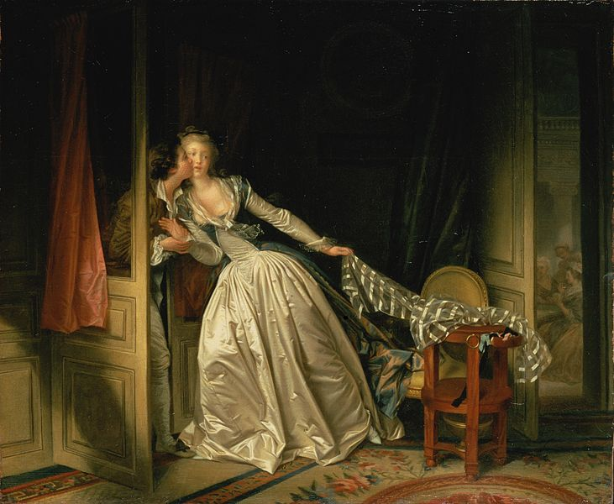
Jean Honoré Fragonard, De gestolen kus (1780)
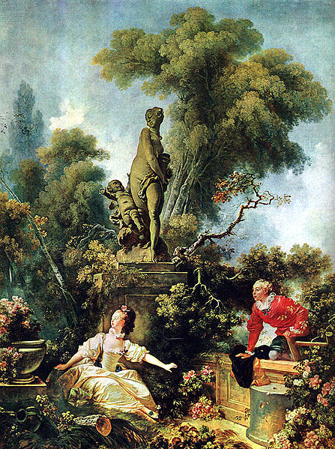
Jean Honoré Fragonard, De geheime ontmoeting (1771)
Fragonard’s The Meeting: http://smarthistory.khanacademy.org/fragonard-the-meeting.html
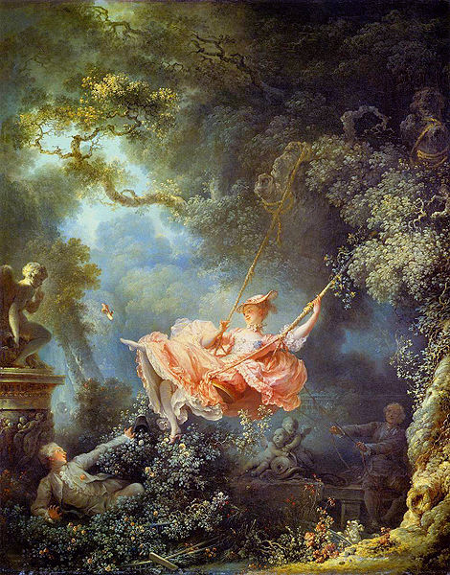
Jean Honoré Fragonard, De schommel (1767)
Fragonard’s The Swing: http://smarthistory.khanacademy.org/rococo.html

Alain Pringels, dramaturg Toneelgroep De Appel

Bibliografie
J. Baudrillard, (1992), Fatale Strategieën, Duizend & Een, Den Haag
Herakleitos, (2011), Alles stroomt, Atheneum-Polak & Van Gennep, Amsterdam
J. Kristeva (1991), Liefdesgeschiedenissen. Een essay over verleiding en erotiek, Contact, Amsterdam
J.J. Rousseau (2001), Du contrat social, Flammerion, Paris

